4 DE MAYO.
NOMBRE ______________________________________________________________
ACTIVIDAD PASCUAL. SIGNIFICADO DE LA PASCUA CRISTIANA:

La Pascua cristiana es la celebración de la resurrección de Jesús. La Iglesia recuerda y celebra la resurrección de Jesucristo cada domingo en la Eucaristía y en el Tiempo Pascual.
El Tiempo Pascual es uno de los siete tiempos en que se divide el año litúrgico o calendario de la Iglesia. Este tiempo dura cincuenta días. Comienza el domingo de Resurrección y termina el Domingo de Pentecostés. El día más importante de este tiempo es el Domingo de Resurrección, llamado también Domingo de Pascua o el día de la Pascua cristiana. La celebración principal del Domingo de Pascua es la vigilia Pascual.
Se celebra durante la noche del sábado al Domingo de Resurrección. En esta vigilia, la Iglesia celebra la resurrección de Jesucristo y la esperanza de vivir eternamente con Dios. La resurrección de Jesús es la mayor revelación del amor que Dios siente por las personas y el mayor acontecimiento para su salvación: vivir para siempre en completa felicidad con Dios en el cielo. Dios Padre resucitó a su Hijo Jesucristo al tercer día de su muerte. Así lo profesamos los cristianos en el Credo: «Resucitó al tercer día según las Escrituras».
En el Tiempo Pascual se recuerda y celebra la resurrección de Jesucristo; dura cincuenta días; comienza el domingo de Resurrección y termina el Domingo de Pentecostés. Los frutos que nos da la Pascua son: Alegría, paz, amor, esperanza, perdón, valentía y fe. La alegría nos ayuda a estar felices por la resurrección de Jesús. La paz nos ayuda a lograr una convivencia pacífica.
El amor, que debemos practicar con los demás para entrar en el cielo. La esperanza nos ayuda a saber que resucitaremos algún día como Jesús. El perdón nos invita a la reconciliación. La valentía nos ayuda a seguir con la misión de la Iglesia. La fe en Jesucristo nos ayuda a expresarla públicamente

ACTIVIDAD:
- Según la lectura ¡que es la pascua cristiana.
__________________________________________________________________________________________________________________________________________________________________________________________________________________________________________________________________________________________________________________________________________________________________________________
- Encuentra en la lectura los frutos de la resurrección y cópialos, elije uno de los que más te gustaría tener en tu vida.
________________________________________________________________________________________________________________________________________________________________________________________________________________________________________________________________________________________________________

- Colorea la imagen.

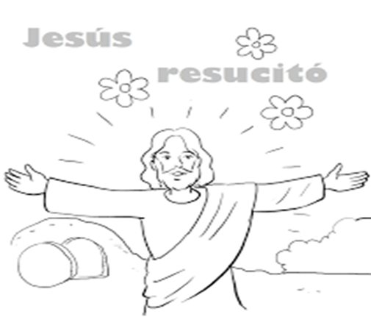
Cuando colorees la ficha la puedes pegar en el cuaderno.

- Escriba una frase u oración de agradecimiento a Jesús por mostrarnos el camino para ser testigos de su resurrección.
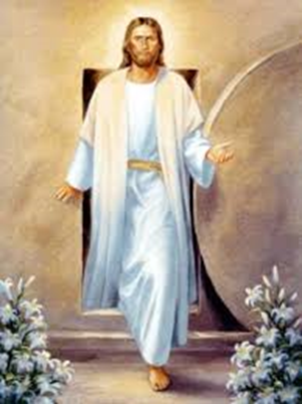
Escriba aquí su oración:
______________________________________________
_______________________________________________
_______________________________________________
_______________________________________________
_______________________________________________
_______________________________________________
_______________________________________________
_______________________________________________
________________________________________________________________________________________________________________________________________________________________________________________________________________________________________________________________________________________________________________________________________________________________________________________________________________
Por favor enviar los trabajos cuando los terminen. No esperar al viernes, así los puedo ir calificando.
OJO… Solo al correo de huribe@campus.com.co pues he tenido dificultad con el correo rubielita1. Pido este favor para no tener dificultad. Gracias.
Que este trabajo sobre Jesús Resucitado te ayude a vivir en la familia en paz, en gozo, en armonía.
AQUÍ DAMOS POR TERMINADO ESTA ACTIVIDAD PARA EL DÍA 4 DE MAYO 2020. FELIZ DÍA.

